**高二寒假物理练习·真题①【建议40分钟·星号题目选做】**

**考生注意：**

**1．试卷满分100分，考试时间60分钟。**

**2．本考试分设试卷和答题纸。试卷包括三部分，第一部分为选择题，第二部分为填空题，第三部分为综合题。**

**3．答题前，务必在答题纸上填写姓名、班级、学校和准考证号。作答必须涂或写在答题纸上，在试卷上作答一律不得分。第一部分的作答必须涂在答题纸上相应的区域，第二、三部分的作答必须写在答题纸上与试卷题号对应的位置。**

**一、选择题（共40分。第1-8小题，每小题3分，第9-12小题，每小题4分。每小题只有一个正确答案。）**

1．在物理学中建立“质点”、“点电荷”等类似概念，从科学思维角度上来说，这种建立概念的方法属于

（A）控制变量 （B）类比

（C）模型建构 （D）等效替代

2．描述磁场强弱的物理量是

（A）磁感应强度 （B）磁通量

（C）磁通量的变化量 （D）磁场力

3．闭合电路欧姆定律的公式是

（A） （B）

（C） （D）

4．物体所受的合外力不为零，则一定发生变化的是

（A）加速度 （B）速度

（C）动能 （D）机械能

5．市内公共汽车在到达路口转弯前，车内广播中就要播放录音：“乘客们请注意，前面车辆转弯，请拉好扶手”。从力的作用效果上来说“拉好扶手”是为了对乘客提供

（A）弹力  （B）摩擦力

（C）向心力 （D）回复力

6．物体作竖直上抛运动，在任意时间间隔内的速度变化量的方向

（A）都向上

（B）都向下

（C）有时向上，有时向下

（D）既不向上，也不向下

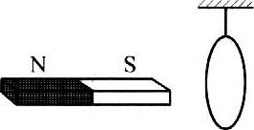7*．如图所示，金属圆环用绝缘细线悬挂在天花板上，一条形磁铁正对圆环水平向右快速移动时，金属圆环

（A）既会向右偏，又有缩小的趋势

（B）会向右偏，但没有缩小的趋势

（C）不会向右偏，但有缩小的趋势

（D）既不会向右偏，又没有缩小的趋势

8．如图，光滑绝缘斜面固定在水平面上，一定质量的带电小球A在斜面上保持静止，小球A与斜面间有平行于斜面的细线相连，带电小球B用绝缘杆固定，AB在同一水平高度，此时斜面对小球A无支持力。现保持B球的水平高度不变，将B球缓慢向左移动一小段距离，则在此过程中

（A）小球A脱离斜面， 细线所受的拉力变大

A B

（B）小球A脱离斜面， 细线所受的拉力变小

（C）小球A仍在斜面上， 细线所受的拉力变大

（D）小球A仍在斜面上， 细线所受的拉力变小

9．汽车在水平公路上自*A*向*B*作匀减速直线运动停于*B*点，初速度为3m/s，加速度为0.4m/s2。若汽车在某1s内通过了0.05m的位移，则在这1s末汽车

（A）已停止运动 （B）刚好停止运动

（C）一定没有停止运动 （D）可能没有停止运动

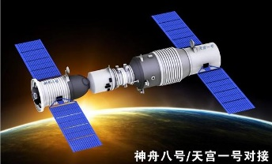10．2011年11月3日，中国自行研制的神舟八号飞船与天宫一号实现自动对接。假设神舟八号在圆轨道做匀速圆周运动时，离地面高度为*H*，地球表面重力加速度为*g*，地球半径为*R*，则神舟八号的运行速度大小为

（A） （B）

（C） （D）

11．如图所示，沿波的传播方向上有间距均为1m的六个质点A、B、C、D、E、F，均静止在各自的平衡位置。一列横波以1m/s的速度水平向右传播，*t*=0时到达质点A，质点A开始由平衡位置向上运动，*t*=1s时质点A第一次到达最高点，则在4s＜*t*＜5s这段时间内

（A）质点A的速度逐渐增大



A

B

C

D

E

F

（B）质点F的速度逐渐增大

（C）质点C的加速度逐渐增大

（D）质点D的加速度逐渐增大

12．如图所示，竖直放置的均匀等臂U型导热玻璃管两端封闭，管内装有水银，右管水银面高于左管水银面。若右臂水银上方为真空，不改变温度而通过阀门k放出少量水银，设稳定后左、右两管中液面相对于管璧下降的距离分别为*L*1和*L*2，则你你是难度太大的话我就直接给你们讲那个第一遍做事太难了小羊在摇头是为什么是不是感觉有点困惑是吧我给你们讲个段子就以前那个下围棋有两个人吗然后有一个人一直在摇头叹气然后大家围观的人都以为那个人形势不利后面之后采访他他说他是在为对手摇头就是觉得对手下的不太行的时候他也会腰痛

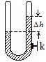

（A）*L*1> *L*2

（B）*L*1= *L*2

（C）*L*1< *L*2

（D）无法比较*L*1、*L*2的大小关系

**二、填空题（共20分）**

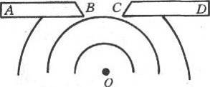13*．如图是观察水波衍射现象的实验装置，AB和CD是两块挡板，BC是一个孔，*O*是波源，图中已画出波源所在区域波的传播情况，每两条相邻波纹（图中曲线）之间的距离表示一个波长，则此时________（选填“能”或“不能”）明显观察到波的衍射现象，挡板前后波纹之间的距离________（选填“相等”或“不相等”）

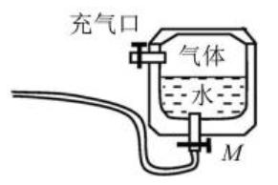14．如图是常见的气压式水枪储水罐示意图，从储水罐充气口充入足够多的气体，然后关闭充气口，扣动扳机将阀门M打开，水即从枪口喷出。向储水罐充气是为了______________；若不考虑罐内气体与外界的热传递因素，则在水不断喷出的过程中罐内气体的内能________（选填“逐渐增加”、“逐渐减少”或“保持不变”）。

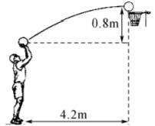

15．某球员定点罚球，篮球刚好水平越过篮筐前沿。已知罚球点离篮筐前沿的水平距离为 4.2m，罚球的出球点与篮球运动最高点间的高度差为0.8 m，篮球质量为 0.6 kg，这次罚球该球员对篮球做的功为38J，不计空气阻力，*g*取10 m/s2，则篮球从出球点运动到最高点，重力势能增加了________J，篮球在最高点时的动能为________ J。

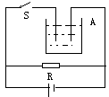

16．如图所示，电解槽A与电阻*R*并联后接到电源上，电源的电动势*E*=120V，内阻*r*＝1Ω，电阻*R*＝19Ω，ss电解槽电阻*r*′＝0.5Ω。S闭合时电阻*R*消耗的功率为475W，则此时通过电阻*R*的电流为________ A，电解槽中电能转化为化学能的功率为________ W。

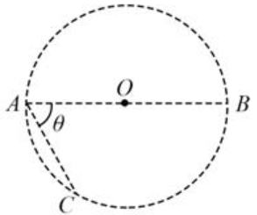17．如图所示，有一圆心为*O*，半径为*R*的圆，AB 为圆的直径，在圆形区域所在空间有匀强电场。将质量为 *m*，电荷量为 *q*的正点电荷由A 点静止释放，自圆周上的 C点以速率*v*0穿出，已知AC与AB的夹角*θ*=60°，运动中点电荷仅受电场力的作用，则匀强电场的场强大小为________；若将该点电荷从A点移到圆周上的任意一点，则其中点电荷电势能变化的最大值是________。

**三、综合题（共40分）**

**注意：第19、20题在列式计算、逻辑推理以及回答问题过程中，要求给出必要的图示、文字说明、公式、演算等。**

18．（10分）

（1）在“用DIS研究温度不变时，一定质量的气体压强与体积的关系”实验中，封闭气体的压强*p*用________测量，体积*V*由________读出。

（2）*在“研究磁通量变化时感应电流的方向”实验中，将螺线管与电流计组成闭合回路，实验装置如左图。将条形磁铁的N极、S极分别插入、抽出线圈，线圈中的感应电流方向分别如甲、乙、丙、丁图所示。则：

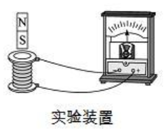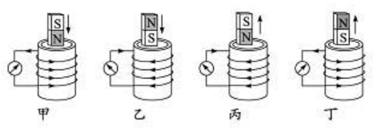

甲图中在线圈内部感应电流磁场的方向与条形磁铁磁场的方向________，由此可知，感应电流的磁场阻碍引起感应电流的_________的增加。再经过思考乙、丙、丁图所示的情况，本实验得到的结论是_________________________________________________。

19．（14分）如图，有一固定在水平地面上倾角为37°、足够长的斜面，质量*m*=1kg的物块，受到一个沿斜面方向的外力*F*作用，从斜面底端以初速度*v*0=3m/s沿斜面向上运动，已知物块与斜面间的动摩擦因数*μ*=0.4。利用DIS实验系统进行测量，得到物块向上运动过程中，一段时间内的*v*-*t*图像（如图所示）（*g*取10m/s 2 ，sin37°=0.6，cos37°=0.8）。

（1）求物块向上运动过程中加速度的大小；

（2）求物块所受的外力*F*；

（3）对于物块由斜面底端运动到最高点的过程，通过计算说明物块损失的机械能*ΔE*、物块克服外力*F*做的功*WF*和物块克服摩擦力做的功*W* *f*三者之间的关系。

0

*v/*m.s-1

*t/*s

1.0

0.1

0.2

2.0

3.0

*v*0

370

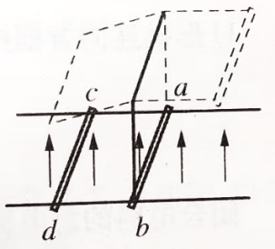20*．（16分）如图所示，导体棒ab的质量为0.2kg，用绝缘细线悬挂后，恰好与宽度为0.5m 的光滑水平导轨良好接触。导轨上还固定另一导体棒cd，整个装置处于竖直向上的*B*=0.2T的匀强磁场中，现将ab棒向右拉起0.8m高后无初速释放。当首次摆到最低点与导轨接触后，还能向左摆到0.45m高。已知ab棒和cd棒的电阻均为0.2Ω，导轨的电阻不计，*g*取10m/s 2。对于上述ab棒的运动过程，试求：

（1）ab棒刚接触导轨时其中电流的方向；

（2）ab棒刚接触导轨时其中电流的大小；

（3）ab棒在接触导轨的瞬间，电流通过cd棒所做的功；

（4）ab棒在接触导轨的瞬间，通过ab棒截面的电荷量。